Методические рекомендации
по работе с вэб-сайтом
«Самая необычная Периодическая система химических элементов Д.И. Менделеева»

Разработчики сайта:
Шалимов Антон Валериевич,
студент 3 курса Института математики механики,
и компьютерных наук «ЮФУ»,
выпускник МБОУ «Лицей № 58»
г. Ростова-на-Дону, выпуск 2013 г.
Калинин Павел Андреевич,
Студент 3 курса ФГБОУ ДПО «ДГТУ»
выпускник МБОУ «Лицей № 58»
г. Ростова-на-Дону, выпуск 2013 г.

Руководитель:
Малютина Галина Ильинична,
учитель химии МБОУ «Лицей № 58»
г. Ростова-на-Дону

г. Ростов-на-Дону
2016 г.
Самая необычная Периодическая система Д.И. Менделеева
С Периодической системы (ПС) фактически начинает изучение донельзя интересной, занимательной и, как считают некоторые, очень сложной науки - ХИМИИ. Ей мы обязаны тем, что она подарила нам множество великих, известных на весь мир ученых, новые вещества и предметы. Одна из ГЛАВНЫХ ЗАДАЧ сайта – показать, что химия не так уж сложна в изучении, как принято считать, а также то, что этот предмет можно изучать легко и непринужденно.
Химия входит в список обязательных общеобразовательных предметов, изучаемых в средней школе. Современное общество может поблагодарить химию за то, что она дает строительный материал для всего, что нас окружает: это пища, компьютер, мебель, средства гигиены и т.д.
С.П. Щипачев в своем стихотворении «Читая Менделеева», писал:
Другого ничего в природе нет
ни здесь, ни там, в космических глубинах:
все — от песчинок малых до планет —
из элементов состоит единых.
Эти ЭЛЕМЕНТЫ просто необходимо знать любому школьнику, студенту, а также любому человеку, который хочет быть грамотным и легко ориентироваться в окружающем его мире вещей.
Инициатором создания сайта выступила Г.И. Малютина. Она также является автором основной идеи сайта - обеспечение эмоционально-образного восприятия свойств химических элементов в процессе освоения Периодической системы Д.И. Менделеева.
Предлагаемая работа – продукт совместного творчества учителя и обучающихся 11-х классов МБОУ лицей № 58 Советского района г. Ростова-на-Дону (в настоящее время ребята являются студентами разных ВУЗов). Наш образовательный продукт – веб-сайт «Самая необычная Периодическая система», который расположен по адресу: http://table.gmalutina.ru/ .
Наш сайт предназначен в первую очередь учащимся 8-11 классов. Свой познавательный интерес смогут также реализовать студенты ВУЗов разного направления: химики, биологи, будущие педагоги. Веб-сайт наверняка привлечет внимание учителей химии, старающихся проводить нестандартные уроки.

Цель этой научно-исследовательской работы: 1) создать простую для пользователя интерактивную модель Периодической системы элементов Д.И. Менделеева; 2) расширить кругозор обучающихся в области химии элементов; 3) предлагаемая информация углубит знания по химии; 4) сайт закрепит уже полученные умения работать с веб-приложениями для сайтопостроения, применяя различные виды информационных приложений.
Прообразом предлагаемой ниже модели Периодической системы может служить проект ежегодно выполняемый обучающимися 8-х классов «Моя таблица Менделеева». Впервые идея данной работы возникла в 2009/2010 учебном году. Своим опытом работы по изучению основного закона всех химиков я делилась на страницах конференции ИТО в образовании, 2012 г. /3/.
Цель проекта: научиться классифицировать объекты, анализировать и сопоставлять их свойства. Уметь объяснять принцип построения своей системы элементов.
При выполнении проекта «Моя таблица Менделеева» обучающиеся самостоятельно находят принцип построения Периодической системы Д.И. Менделеева и выполняют работу в разном виде: рисуют, выполняют графическую работу на компьютере в формате Word и Excel. В результате многолетних поисков «своей» таблицы и появился в феврале 2013 г. этот сайт «Самая необычная Периодическая система элементов Д.И. Менделеева».
Предлагаемая динамическая модель имеет следующую структуру:
- Периодическая система Д.И. Менделеева (в настоящее время без лантаноидов и актиноидов, но впоследствии мы планируем их ввести);
- нформационный блок, предлагающий ознакомиться с целями и задачами создания веб-сайта («О сайте»);
- отдельный раздел составляет информация об «отце» Периодической системы – Д.И. Менделееве;
- тест «Какому химическому элементу Вы соответствуете»;
- краткая информация о разработчиках, руководителе, соавторах сайта;
- источники информации и др.
Дизайн сайта неоднократно изменялся, пока не приобрел существующую сейчас форму. Цветовая палитра специально подобрана, в соответствии с учебником О.С. Габриеляна, рекомендованным в качестве основного МО РФ. Дизайн лаконичный. Легенда таблицы объясняет, почему химические элементы оформлены разными цветами: красным цветом обозначены знаки неметаллов, образующих кислотные оксиды и гидроксиды; зеленым цветом обозначены металлы, образующие амфотерные оксиды и гидроксиды; черным цветом обозначены металлы, образующие основные оксиды и гидроксиды.
«Наша» Периодическая система на данном этапе работы содержит 110 химических элемента. Лантаноиды и актиноиды «спрятаны» и «появляются» при нажатии на кнопку легенды.
Элементы выдаются не в случайном порядке, а зависят от воли пользователя: свайпом влево/свайпом вправо осуществляется переход от одного химического элемента к другому. Нажав на клавишу любого элемента мы получим одну из развлекающих составляющих сайта - стихотворение, посвященное этому элементу (ВСЕ стихи авторские: это работа моих учениц: Андросовой Маргариты, Белогубец Ольги. Помогает нашему сайту также учитель истории лицея Погорелова Е.Ю. Есть несколько десятков стихотворений Малютиной Г.И.). Обновилась информация этого блока. Так, в описании элемента появилась информация о том, кто и когда открыл химический элемент, этимология названия элемента и его латинское произношение. Настоящая версия сайта содержит постоянно меняющийся калейдоскоп разных портретов Дмитрия Ивановича. Нажав правой кнопкой мыши на портрет, мы можем прочитать биографию великого ученого.
В настоящей версии сайта (http://table.gmalutina.ru/ ) есть клавиша «Страница памяти Д.И. Менделеева». Данный блок имеет подразделы:
- краткая биография с основными событиями в жизни ученого;
- интересные факты и достижения гениального человека;
- документальные фильмы о Д.И. Менделееве;
- курьезные случаи, которые произошли с ученым в различные периоды его жизни;
- афоризмы, принадлежащие перу Дмитрия Ивановича;
- и, наконец, стихи, посвященные Периодической системе.
Клавиша «получение» откроет нашему взору информацию о способах получения химического элемента в промышленности. Назначение клавиш «применение» и «нахождение в природе» - предложить пользователю дополнительные сведения об элементе, а именно: в каких областях жизнедеятельности человека находит применение тот или иной химический элемент, а также в каком виде (свободном или связанном) находится элемент в природе.
Следующий пункт в главном меню, обозначенный фразой «о сайте» информирует пользователя о целях создания сайта, содержит краткое описание, а также кому и для чего предназначен веб-сайт «Самая необычная Периодическая система». Добавились разделы «Наши награды» и «Публикации». Эту же информацию мы можем получить, нажав на логотип в верхнем левом углу.
Вторая развлекательная составляющая сайта предлагает пользователю пройти тест, чтобы понять какому химическому элементу (от 1 до 100) он соответствует. После открытия Периодической системы в 1869 г. Д.И. Менделеевым данное развлечение стало доступно человечеству и носит название «химология». Мы оставляем в стороне вопрос научности этого термина и предлагаем читателям оригинальную формулу показывающую связь даты рождения человека с порядковым номером химического элемента /1/:
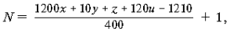
где N – номер химического элемента (по периодической системе);
х – число рождения (от 1 до 31);
у – месяц рождения (от 1 до 12);
z – предпоследняя цифра года рождения (от 0 до 9);
u – последняя цифра года рождения (от 0 до 9).
По этой формуле любой желающий может рассчитать для себя «свой» химический элемент… но это долго, поэтому Шалимов Антон разработал скрипт, позволяющий пользователю за считанные секунды произвести необходимые вычисления. После этого, нажав на клавишу «прочитать результаты теста», мы получим не только название соответствующего нам химического элемента, но и характеристику на себя, а также узнаем, какой химик родился под «знаком» этого химического элемента. При этом появляется картинка очень точно и емко демонстрирующая характер «химического человека». Большую часть характеристик писала моя ученица Черненко Мария, для чего она сначала изучала химический элемент, а затем вырисовывалась характеристика человека-элемента. К сожалению, эта часть нашей работы пока находится в стадии разработки, т.е. не все характеристики вывешены на сайте.
Автор программ – Антон Шалимов. Web-страницы создавались при помощи языка разметки гипертекста HTML5 (англ. Hyper Text Markup Language, версии 5), который служит для определения формата при вводе текста на экран монитора. Формальный язык CSS 3 (Cascading Style Sheets, версии 3) применялся для задания цветов, шрифтов, расположения отдельных блоков. Для обработки и выборки информации был использован язык программирования PHP (Hypertext Preprocessor) версии 5.6. Динамическое изменение веб-страницы осуществляется при помощи jQuery (библиотека JavaScript) версии 1.9. СУБД MySQL является инструментом для хранения информации.

Веб-сайт «Самая необычная Периодическая система» еще очень «молодой» (основан в феврале 2013 г. Первая рабочая версия сайта приведена в приложении 1). Действующая версия – в приложении 2. Как видно из имеющихся скринов, развитие сайта колоссальное. А это значит, что наша Периодическая система будет и дальше развиваться, как и ее оригинал, подтверждая пророческие слова Дмитрия Ивановича Менделеева: «Периодическому закону будущее не грозит разрушением, а только надстройки и развитие обещает…»
В настоящее время обновления на сайте происходят примерно один раз в месяц: я как администратор сайта добавляю и изменяю информацию, характеризующую химический элемент (все части: описание, получение, применение, нахождение в природе). Написанные стихи размещаю в блоке для соответствующего химического элемента. Периодически редактируется информация о функциях авторского коллектива сайта.
Предлагаемую динамическую модель я применяю на своих уроках при изучении биографии Д.И. Менделеева (фильмы, краткая биография на сайте) в 7, 8, 9 и 11-х классах. Отдельные элементы сайта, а именно свойства элементов я предлагаю учащимся 9-го класса изучать самостоятельно. На уроке я задаю по изученному заранее материалу вопросы, например, такой: «Что объединяет эти 4 объекта: фонарик-лампочка-светлячок-фосфор?» (Разумеется, правильным здесь будет вариант ответа: «свечение»). А далее можно уже спрашивать ребят о том, как переводится с греческого слово «фосфор», какими свойствами обладает фосфор, где применяется (данные сведения тоже можно почерпнуть с нашего сайта). Дополнить свой ответ ребята могут выученным стихотворением, создать синквейн.
В 7 или 8 классе благодаря появившейся информации о происхождении элемента и латинском произношении элемента, можно проводить уроки, где обучающиеся изучают знаки химических элементов и учатся грамотно их произносить (полное название) на латинском языке.
Создавая этот сайт, мы ставили перед собой задачу повысить качество обучения и неподдельный интерес к предмету «химия» с помощью сети Интернет, и думаем, что это нам удастся.
Источник информации
- http://him.1september.ru/articlef.php?ID=200001301
- http://copy.yandex.net/?tld=ru&text=%D1%85%D0%B8%D0%BC%D0%BE%D0%BB%D0%BE%D0%B3%D0%B8%D1%8F&url=http%3A%2F%2Fschool11.tomsk.ru%2Ffiles%2Fimg%2Ffile%2Fhimsl.doc&fmode=envelope&lr=39&mime=doc&l10n=ru&sign=50a311efcd4c5e98bcd2156b881efc43&keyno=0
3. http://xn----dtbqybamjef.xn--p1ai/2012/section/209/94596/index.html

Приложение 1
ПЕРВАЯ РАБОЧАЯ ВЕРСИЯ САЙТА
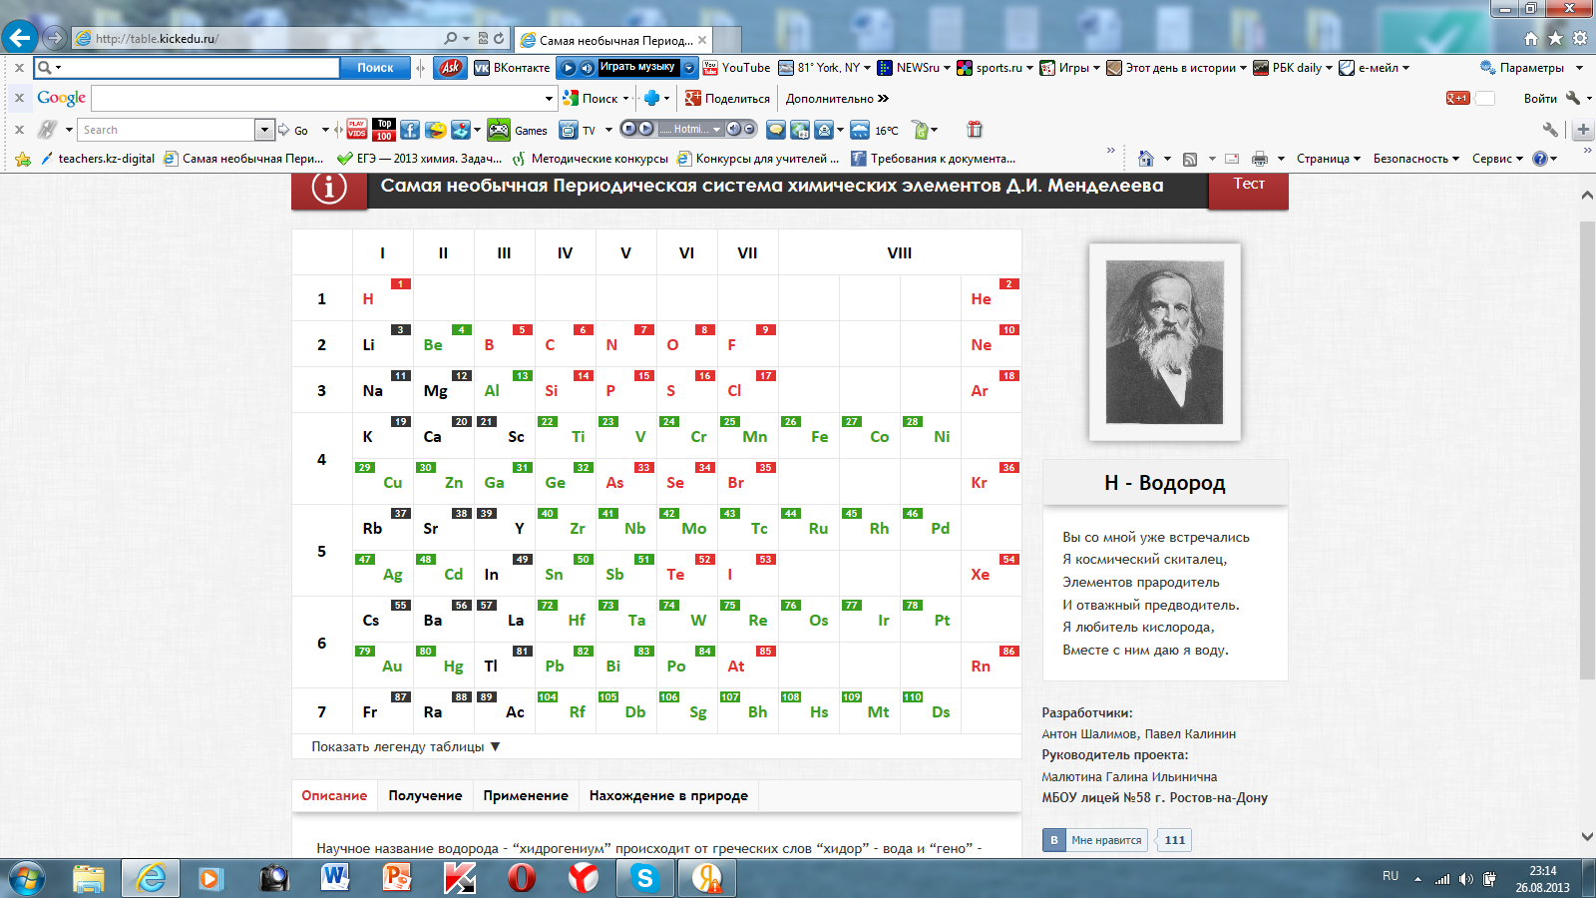

Приложение 2
